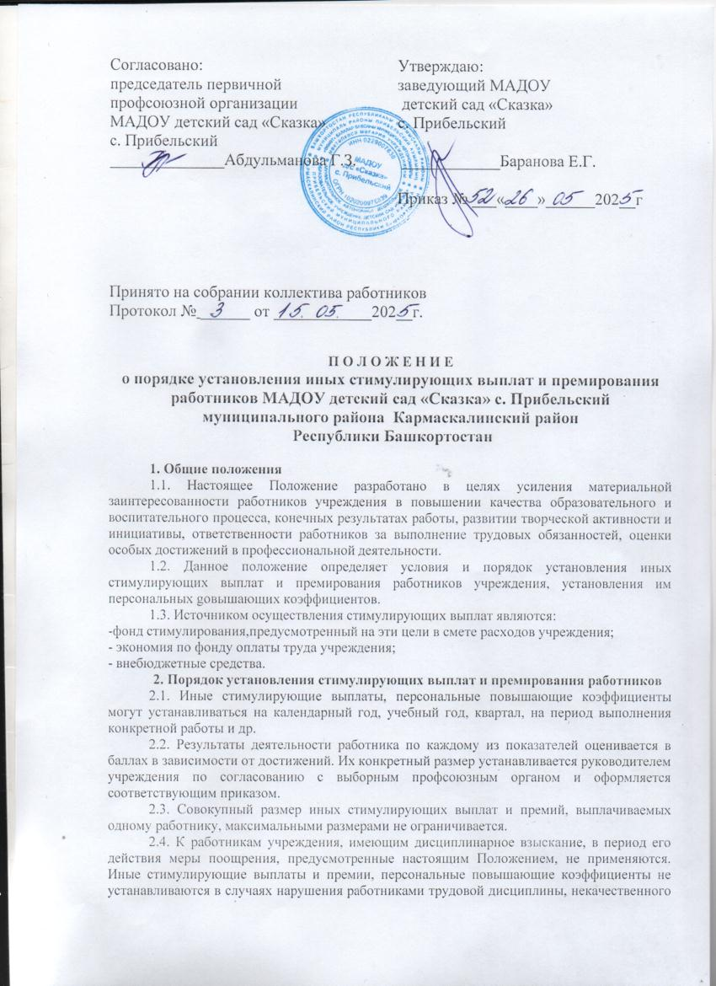
Согласовано:  председатель первичной  профсоюзной организации  МАДОУ детский сад «Сказка»  с. Прибельский  ______________Абдульманова Г.З. | Утверждаю:  заведующий МАДОУ  детский сад «Сказка» с. Прибельский  ____________Баранова Е.Г.  Приказ № ___«____»______202__г

Принято на собрании коллектива работников
Протокол № ______ от ____________202__г.

П О Л О Ж Е Н И Е
о порядке установления иных стимулирующих выплат и премирования работников МАДОУ детский сад «Сказка» с. Прибельский муниципального района Кармаскалинский район
Республики Башкортостан

1. Общие положения
1.1. Настоящее Положение разработано в целях усиления материальной заинтересованности работников учреждения в повышении качества образовательного и воспитательного процесса, конечных результатах работы, развитии творческой активности и инициативы, ответственности работников за выполнение трудовых обязанностей, оценки особых достижений в профессиональной деятельности.
1.2. Данное положение определяет условия и порядок установления иных стимулирующих выплат и премирования работников учреждения, установления им персональных gовышающих коэффициентов.
1.3. Источником осуществления стимулирующих выплат являются:
-фонд стимулирования,предусмотренный на эти цели в смете расходов учреждения;
- экономия по фонду оплаты труда учреждения;
- внебюджетные средства.
2. Порядок установления стимулирующих выплат и премирования работников
2.1. Иные стимулирующие выплаты, персональные повышающие коэффициенты могут устанавливаться на календарный год, учебный год, квартал, на период выполнения конкретной работы и др.
2.2. Результаты деятельности работника по каждому из показателей оценивается в баллах в зависимости от достижений. Их конкретный размер устанавливается руководителем учреждения по согласованию с выборным профсоюзным органом и оформляется соответствующим приказом.
2.3. Совокупный размер иных стимулирующих выплат и премий, выплачиваемых одному работнику, максимальными размерами не ограничивается.
2.4. К работникам учреждения, имеющим дисциплинарное взыскание, в период его действия меры поощрения, предусмотренные настоящим Положением, не применяются. Иные стимулирующие выплаты и премии, персональные повышающие коэффициенты не устанавливаются в случаях нарушения работниками трудовой дисциплины, некачественного и несвоевременного исполнения должностных обязанностей, невыполнения планов работы и др.
2.5. Порядок установления и размеры стимулирующих выплат руководителю учреждения определяет учредитель с учетом мнения выборного органа территориальной профсоюзной организации.
2.6. Премиальные выплаты по итогам работы (за месяц, квартал, полугодие, год) – выплачивается с целью поощрения работников за общие результаты труда по итогам работы.
При премировании учитывается:
- успешное и добросовестное исполнение работником своих должностных обязанностей в соответствующем периоде;
- итоги образовательной работы;
- инициатива, творчество и применение в работе современных форм и методов организации труда;
-внедрение новых форм и методов обучения и воспитания;
- проведение качественной подготовки и проведение мероприятий, связанных с уставной деятельностью Учреждения;
- выполнение порученной работы, связанной с обеспечением рабочего процесса или уставной деятельности Учреждения;
- качественная подготовка и своевременная сдача отчетности;
- оперативность и качественный результат труда;
- особый режим работы (связанный с обеспечением безаварийной, безотказной и бесперебойной работы инженерных и хозяйственно-эксплуатационных систем жизнеобеспечения Учреждения);
- организация и проведение мероприятий, направленных на повышение авторитета и имиджа Учреждения среди населения;
-непосредственное участие в реализации национальных проектов, федеральных и региональных целевых программ и т.д.;
- выполнение методической работы;
-укрепление учебно-материальной, материально-технической базы учреждения;
- участие в течение месяца в выполнении важных работ, мероприятий;
- результаты смотров, конкурсов, олимпиад, аттестации;
- иные показатели (критерии) в работе.
2.7. Единовременная премия и экономия фонда оплаты труда, которая образуется на конец текущего года, распределяется на всех работников по следующим критериям:
- пропорционально фактически отработанным дням в течение календарного года, (не учитываются дни временной трудоспособности и учебных отпусков, отпусков без сохранения заработной платы);
- годовая премия выплачивается по основному месту работы.
- годовая премия работникам не выплачивается при наличии дисциплинарного взыскания в течение года.
3. Перечень критериев и показателей для установления стимулирующих выплат педагогам за результативность и качество профессиональной деятельности
3.1. Результаты деятельности работника оцениваются в баллах и денежном эквиваленте в зависимости от достижений.
3.2. Стимулирующие выплаты устанавливаются работникам учреждения по критериям и показателя.
Перечень критериев, оценки эффективности деятельности воспитателя, музыкального работника, инструктора по физической культуре, педагога-психолога для установления стимулирующих выплат по итогам работы за месяц
Оценка эффективности деятельности педагога для установления стимулирующих выплат по итогам работы за__________ месяц 20____г.

Критерии и показатели для установления стимулирующих выплат педагогам
(Оценочный лист)
ФИО педагога:___________________________________________________________
Дата «_____»_______________20_____г.

№ | Показатели | Возможный  балл | Балл педагога/  Обоснование | Балл комиссии/  Обоснование
1. | Средняя посещаемость детьми групп Учреждения за период, предшествующий установлению стимулирующих выплат: |  | Заполняет комиссия
 | Свыше 100% | 20
 | 95% - 100% | 18
 | 85% - 95% | 16
 | 75% - 85% | 14
 | 65% - 75% | 12
 | 55% - 65% | 10
 | 55% - 45% | 8
 | 45% - 35% | 6
 | 35% - 25% | 4
 | 24% и ниже | 2
2. | Оплата за детский сад |  | Заполняет комиссия
 | 100% | 6
 | От 95% до 100% | 5
 | От 85% до 95% | 4
 | От 75% до 85% | 3
 | От 65% до 75% | 2
 | До 65% | 1
3. | Высокое качество образовательного процесса:  РППС. Комплексно-тематический подход построения образовательного процесса (планирование, организация детской деятельности, создание развивающей предметно пространственной среды) | до 5
4. | Конкурсы
4.1 | Личные
 | Уровень ДОУ
 | 1 место | 4
 | 2 место | 3
 | 3 место | 2
 | Участие | 1
 | Муниципальный уровень
 | 1 место | 4
 | 2 место | 3
 | 3 место | 2
 | Участие | 1
 | Региональный уровень
 | 1 место | 5
 | 2 место | 4
 | 3 место | 3
 | Участие | 2
 | Интернет (за 1 грамоту) | 1
4.2 | Воспитанников
 | на уровне учреждения:
 | - призовое место | 2
 | - участие | 1
 | на муниципальном уровне:
 | - призовое место | 3
 | - участие | 2
 | на региональном или федеральном уровне:
 | - призовое место | 4
 | - участие | 3
 | Интернет (за 1 грамоту) | 1
5. | Трансляция педагогического опыта:  Участие в методической работе на уровне:
5.1 | - учреждения (участие в подготовке и проведении консультаций, семинаров, открытых просмотров ООД и др.) | 4
5.2 | - муниципальном (участие в подготовке и проведении консультаций, семинаров, открытых просмотров ООД и др.). | 5
5.3 | - региональном (участие в подготовке и проведении консультаций, семинаров, открытых просмотров ООД и др.). | 6
5.4 | Кружковая работа | 2
5.5. | Монтаж видеороликов (1 ролик-1 балл) | до 5
6. | Высокий уровень исполнительской дисциплины при увеличении объема работы (нагрузки). Охрана труда. ПДД. | до 10
6.1 | Работа в коррекционных группах:
 | Логопеды (20%) | 4
 | Воспитатели и специалисты (15%) | 3
6.2 | Работа в национальных группах | 2
6.3 | Поездки на семинары, концерты и др. | 2
7. | Выслуга, категория, образование:
7.1 | Выслуга
 | Нет выслуги | 2
 | до 2-х лет | 3
 | от 2-х до 5 лет | 5
 | от 5-ти до 10 лет | 6
 | от 10-ти до 20 лет | 7
 | свыше 20 лет | 8
7.2 | Категория
 | Высшая (55%) | 10
 | Первая (35%) | 7
 | По стажу (25%) | 5
 | Молодые специалисты, соответствие занимаемой должности | 2
7.3 | Высшее образование | 1
8. | Личный вклад
8.1 | Участие в организации и проведении мероприятий, повышающих авторитет и имидж учреждения (дни открытых дверей, акции и др.). | до 5
8.2 | Наличие публикаций в СМИ (газеты, журналы):
8.2 | - районные | 3
8.2 | - республиканские | 4
8.2 | - российские | 5
8.2 | Публикации в интернете | 1
8.3 | Участие в общественной жизни:
8.3 | Участие в общественной деятельности (профком, субботники, ГО, Пожарная безопасность, ПДД и т.д) | 2
8.3 | - села
8.3 | 1 место | 5
8.3 | 2 место | 4
8.3 | 3 место | 3
8.3 | Участие | 2
8.3 | - района
8.3 | 1 место | 6
8.3 | 2 место | 5
8.3 | 3 место | 4
8.3 | Участие | 3
8.3 | - республики
8.3 | 1 место | 7
8.3 | 2 место | 6
8.3 | 3 место | 5
8.3 | Участие | 4
8.4 | Результативность работы с семьями воспитанников:  Проведение мероприятий для семей в нетрадиционной форме (круглый стол, викторина, посиделки и др.)  Удовлетворенность родителей качеством работы воспитателя (по результатам анкетирования)  Консультирование семей, воспитывающих детей на дому, по вопросам воспитания и развития ребенка.  Привлечение средств, для создания комфортных условий пребывания детей в Учреждении: для ремонта группы, для обогащения развивающей предметно пространственной среды. | до 10
9. | Наличие отраслевой награды Министерства образования и науки РФ «Почетный работник общего образования РФ»,  Министерства образования Республики Башкортостан «Отличник образования», Почетная грамота РФ, Почетная грамота РБ. | 5

Показатели для выплаты единовременного денежного вознаграждения
педагогическим работникам

№ | Показатели | Сумма  (руб.) | Балл педагога/  Обоснование | Балл комиссии/  Обоснование
1. | Ведущий и ролевое участие в праздниках для детей. | от 500 до 800
2. | Эффективная работа в период адаптации детей раннего возраста к условиям дошкольного образовательного учреждения. | 1000
3. | Подготовка и размещение материалов на официальном сайте детского сада. | 500
4. | Дополнительная нагрузка. | До 5000
4.1 | Один воспитатель на группе. | 1000
4.2 | Работа без больничного (в конце года) | 1000
5. | Ведение сайта детского сада, прием детей и оформление личных дел | До 3000

Педагог______________________________________________
Члены Комиссии__________________________________________
__________________________________________________________
__________________________________________________________
__________________________________________________________

3.3. Оценка результативности и качества профессиональной деятельности работников производится по итогам работы за один месяц (с 21 числа предыдущего месяца по 20 число текущего месяца).

4. Показатели, влияющие на уменьшение размера стимулирующих выплат (доплат и надбавок, премий)
4.1. Размер стимулирующих выплат может быть уменьшен в следующих случаях:
- нарушения Правил внутреннего трудового распорядка – 50%;
- детского травматизма по вине работника – 50%;
- невыполнения задач и мероприятий годового плана – 30%;
- нарушения педагогической этики – 100%;
- нарушения санитарно-эпидемиологического режима – 50%;
- нарушения Правил техники безопасности и пожарной безопасности – 25%;
- нарушения инструкции по охране жизни и здоровья детей – 100%.

5. Определение размера стимулирующих выплат
5.1. Произвести подсчет баллов каждому работнику образовательной организации за период по результатам которого устанавливается выплата стимулирующего характера, предусмотренная настоящим Положением.
5.2. 33 % размера стимулирующей части фонда оплаты труда учитывается при определении фактически отработанного времени работником за текущий период (очередной оплачиваемый отпуск считать как фактически отработанное время), 67% размера стимулирующей части фонда оплаты труда идет на распределение по заработанным баллам и денежному вознаграждению за текущий период, по критериям оценок результативности образовательной деятельности.
5.3. 33% стимулирующей части фонда оплаты труда, запланированный на текущий период для каждой категории педагогических работников разделить на максимально возможную для данной категории работников сумму отработанных дней. В результате получаем денежный вес (в рублях) каждого отработанного дня. Для работников получается свой денежный вес (в рублях) каждого отработанного дня. Этот показатель (денежный вес) умножаем на отработанные дни конкретного работника. В результате получаем размер выплаты стимулирующего характера конкретного работника на текущий период по отработанным дням.
5.4. Для работников, занимающих должность до 1 ставки, 33% стимулирующей части фонда оплаты труда устанавливаются в % - ном отношении к ставкам работников.
5.5. 67% стимулирующей части фонда оплаты труда, запланированный на текущий период для каждой категории педагогических работников разделить на максимально возможную для данной категории работников сумму баллов. В результате получаем денежный вес (в рублях) каждого балла. Для работников разных категорий получается свой денежный вес (в рублях) каждого балла. Этот показатель (денежный вес) умножаем на сумму баллов конкретного работника. В результате получаем размер выплаты стимулирующего характера конкретного работника на текущий период по критериям оценок результативности образовательной деятельности.
5.6. Размер выплаты стимулирующего характера конкретного работника на текущий период по отработанным дням и по критериям оценок результативности образовательной деятельности суммируется, в результате получаем размер выплаты стимулирующего характера конкретного работника на текущий период.
5.7. В случае если часть стимулирующих выплат работникам образовательного учреждения будет выплачена по тем или иным причинам не полностью, допускается, по согласованию с заведующим и комиссией по премированию перераспределения средств внутри образовательной организации.
5.8. Стимулирующие выплаты являются составной частью заработной платы, включаются в средний заработок, на них начисляется районный коэффициент.

6. Определение размера стимулирующих выплат для других работников учреждения
6.1. Произвести выплату стимулирующего характера каждому работнику образовательной организации по мере поступления денежных средств из бюджета за определенный период, за добросовестное исполнение своих обязанностей, за сложность и напряженность в работе с учетом мнения выборного профсоюзного органа.

